1. října 2018

Minisčítání právě začalo

Od dnešního dne až do 16. listopadu mohou žáci základních škol a víceletých gymnázií vyplňovat dotazníky historicky čtvrtého Minisčítání. Jeho zábavně naučná forma pomáhá dětem vnímat statistiku jako užitečný nástroj a je zároveň vhodnou inspirací pro pedagogy.

Prostřednictvím jednoduché a bezplatné on-line registrace získá škola přístupové heslo, které žáci použijí pro vyplňování dotazníků na webu www.miniscitani.cz. Získané údaje podléhají standardní ochraně dat, platné pro všechna statistická šetření ČSÚ a jsou zcela anonymní.

K dnešnímu dni se k Minisčítání přihlásilo 260 škol, z toho 68 těch, které se předchozích ročníků nezúčastnily. Registrace je však možná i v průběhu projektu až do jeho ukončení.
Ze zúčastněných tříd bude z každého kraje vylosována jedna, která získá vstup do libovolného Science centra.

Minisčítání je jednou z aktivit ČSÚ, jejichž cílem je zvyšování statistické gramotnosti. Je určeno pro žáky 4. až 9. tříd základních škol a pro studenty nižších ročníků víceletých gymnázií. Vzniklo už v roce 2010 – na základě inspirace projektem ve Velké Británii – jako doprovodná vzdělávací akce v rámci informační kampaně ke Sčítání lidu, domů a bytů 2011.

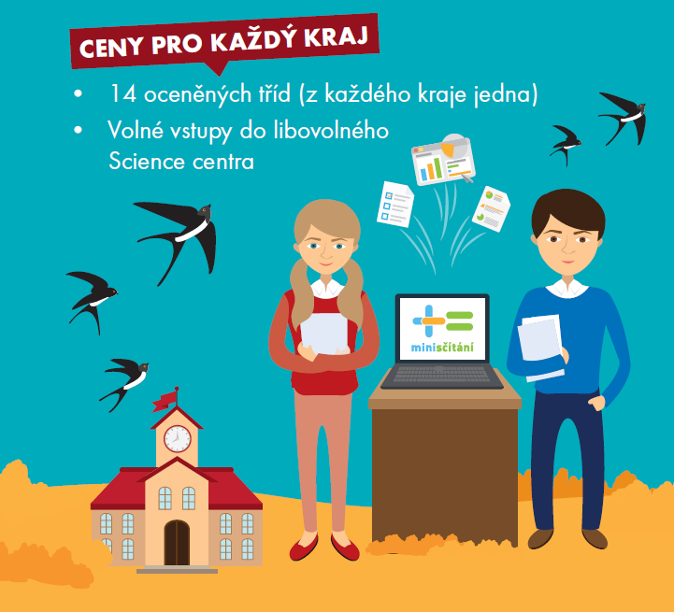

Kontakt
Jan Cieslar
tiskový mluvčí ČSÚ
T 274 052 017 | M 604 149 190
E jan.cieslar@czso.cz | Twitter @statistickyurad

